Đi học an toàn không lo bệnh truyền nhiễm - 7 thói quen lành mạnh giúp trẻ khoẻ mạnh đến trường

Trường học là môi trường để trẻ em học hỏi và trưởng thành về nhận thức, phát triển các kỹ năng xã hội cũng như trở thành những cá nhân tự lập. Dù vậy đây cũng có thể là nơi tiềm ẩn những mối nguy về dịch bệnh, đặc biệt với các bé nhỏ độ tuổi từ 0 đến 6. Nhiều cha mẹ gặp khó khăn trong việc giữ an toàn sức khỏe cho bé trong giai đoạn này khi các con đến trường.
Ở trường, trẻ em thường hoạt động chủ yếu trong các lớp học, nơi các con có thể dễ dàng lây bệnh cho nhau. Nhưng bằng cách giúp trẻ thiết lập một số thói quen quan trọng, cha mẹ có thể hướng dẫn cho trẻ cách luôn tự bảo vệ sức khỏe trong suốt quá trình đi học.

1Cập nhật tất cả thông tin mới nhất về vắc xin
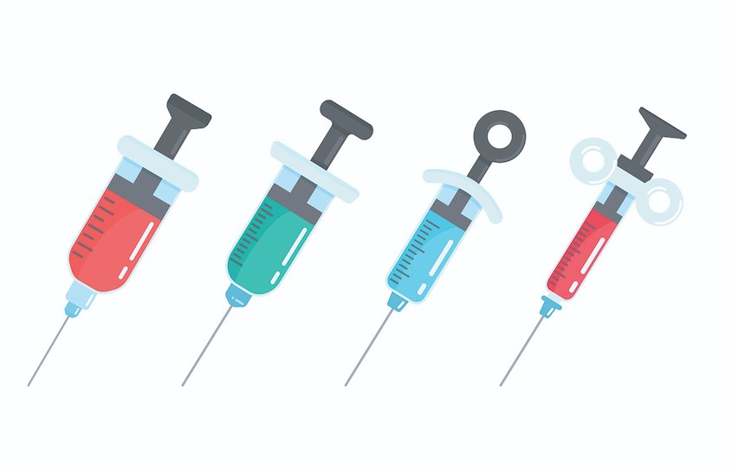
Luôn tiêm phòng đầy đủ các loại vắc xin cần thiết cho trẻ.
Vắc xin là cách hữu hiệu nhất để ngăn ngừa sự lây lan của 16 loại bệnh khác nhau. Tuy nhiên, trong giai đoạn đại dịch, số trẻ em được tiêm tất cả các loại vắc xin cần thiết đã giảm đáng kể.
Theo tiến sĩ Phạm Quang Thái, Trưởng Văn phòng tiêm chủng mở rộng phía Bắc thuộc Viện Vệ sinh dịch tễ Trung ương, hiện vấn đề tiêm vắc-xin COVID-19 cho trẻ từ 5 -11 tuổi đã được ủng hộ một cách rộng rãi. Trong lúc chờ đợi tiêm vắc xin cho trẻ , quan trọng nhất là phải làm mọi cách có thể để ngăn ngừa các bệnh khác ở nhóm tuổi này. Hãy đến gặp bác sĩ nhi khoa để đảm bảo rằng trẻ đã được tiêm ngừa tất cả các loại vắc xin cần thiết, bao gồm cả vắc xin cúm theo mùa.
Trung tâm Kiểm soát và Phòng ngừa Dịch bệnh (CDC) khuyến cáo rằng tất cả những người từ 12 tuổi trở lên nên tiêm phòng COVID-19. Những người được tiêm phòng đầy đủ ít có nguy cơ mắc bệnh và lây bệnh cho người khác.
Nếu không chắc chắn về cách làm sao để con mình được tiêm phòng, hãy liên hệ với bác sĩ nhi khoa để biết thêm thông tin.

2Hướng dẫn rửa tay đúng cách
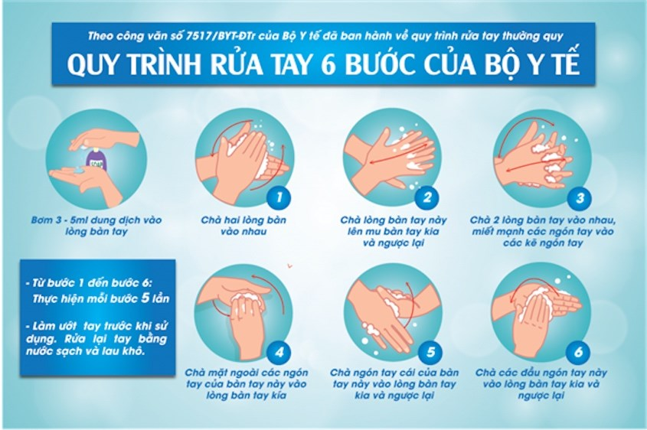
Cha mẹ là những người đồng hành cùng con học cách rửa tay đúng chuẩn để phòng ngừa vi trùng.
Rửa tay bằng xà phòng với nước trong ít nhất 20 giây là cách quan trọng nhất để ngăn ngừa sự lây lan bệnh tật trong lớp học và những nơi khác. Khi trẻ tiếp xúc với vi trùng, bàn tay là nơi dễ dàng lây lan nhất - đặc biệt nếu trẻ dụi mắt hoặc đưa tay lên mũi.
Do vậy, những người còn lại trong gia đình cũng sẽ bị lây bệnh nhanh hơn. Việc rửa tay thường xuyên có thể làm chậm sự lây lan của mầm bệnh.
Các biện pháp rửa tay cùng với tiêm phòng, đeo khẩu trang và giãn cách xã hội là cách tốt nhất để ngăn chặn sự lây lan của COVID-19.
Hướng dẫn trẻ cách rửa tay đúng cách và khi nào cần rửa tay (sau khi hắt hơi, đi vệ sinh và trước khi ăn). Điều này giúp trẻ giảm nguy cơ mắc bệnh và lây nhiễm sang người khác.
Cha mẹ nên hỗ trợ trẻ nhỏ trong quá trình rửa tay. Theo Trung tâm Kiểm soát và Phòng ngừa Dịch bệnh (CDC), trong trường hợp không thể rửa tay trực tiếp với nước, dung dịch rửa tay có chứa ít nhất 60% cồn là cách tốt nhất để tiêu diệt vi khuẩn gây ra COVID-19 và các bệnh khác.
3Chú trọng hệ miễn dịch của trẻ
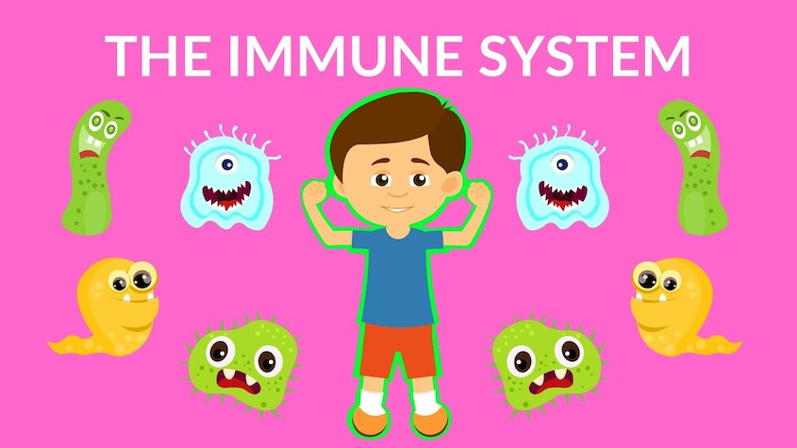
Tiêm vắc xin, ăn các loại thực phẩm đa dạng giàu vitamin là cách để chăm sóc hệ miễn dịch cho trẻ.
Hiện tại, không có chứng minh nào chỉ ra được cách để "tăng cường" hệ thống miễn dịch, nhưng điều quan trọng là phải giữ cho cơ thể trẻ khỏe mạnh để hệ thống miễn dịch hoạt động tốt. Ngủ đủ giấc, duy trì chế độ ăn uống lành mạnh, kiểm soát căng thẳng, tập thể dục, dành thời gian để chơi đùa và luôn nhớ rửa tay có thể giúp giảm nguy cơ bị cảm lạnh, cúm và các bệnh nhiễm trùng khác cho trẻ.
Cách phòng bệnh hiệu quả nhất là tiêm vắc xin. Ngày càng có nhiều phụ huynh quan tâm đến việc cho trẻ dùng các thực phẩm bổ sung như thảo dược hoặc các loại vitamin như vitamin C, nhưng nên hỏi ý kiến ​​bác sĩ trước khi cho trẻ dùng bất kỳ loại thực phẩm bổ sung nào.
Bên cạnh đó, Học viện Nhi khoa Hoa Kỳ vào năm 2012 đã đưa ra ý kiến không khuyến khích bổ sung vitamin cho trẻ em khỏe mạnh và có chế độ ăn uống đa dạng. Tốt nhất là trẻ nên hấp thu vitamin từ thực phẩm.
Bài viết liên quan: Bé hay ném đồ vật lung tung và lời khuyên dành cho cha mẹ.

4Lưu ý các dấu hiệu lo âu và căng thẳng
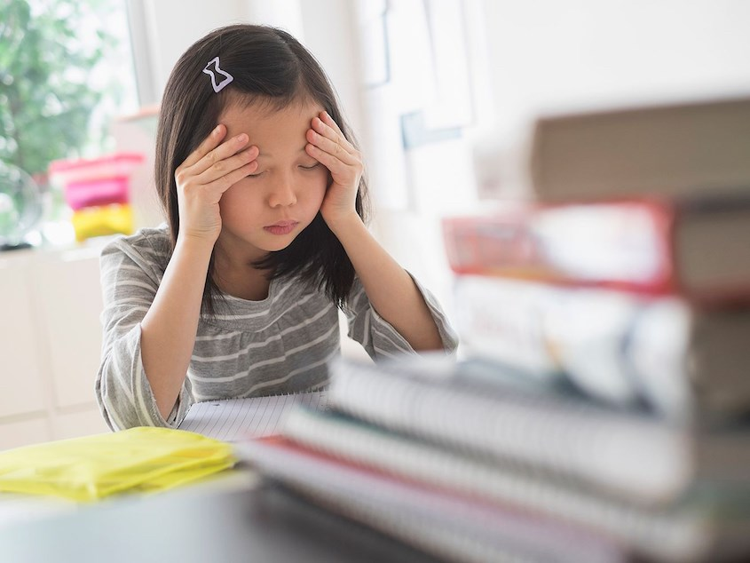
Căng thẳng là nguyên nhân dẫn đến các ảnh hưởng tiêu cực đến sức khỏe thể chất và tinh thần ở trẻ.
Bài tập về nhà, bài kiểm tra, áp lực xã hội - trẻ em có thể đối mặt với rất nhiều tình huống căng thẳng mỗi ngày. Thậm chí, trong giai đoạn hiện nay, nhiều trẻ mầm non đã bắt đầu các khóa học bổ túc từ rất sớm để thi vào tiểu học. Nghiên cứu cho thấy rằng căng thẳng và lo âu có thể có tác động tiêu cực đến sức khỏe của trẻ em, tương tự như đối với sức khỏe của người lớn. Cha mẹ cần biết cách phát hiện các triệu chứng căng thẳng và kiểm soát sự lo âu của trẻ.
Điều này đặc biệt quan trọng khi trẻ sẽ có một năm học hoàn toàn khác so với trước đây. Trẻ em vẫn đang hồi phục sau những biến động do đại dịch gây ra và một số trẻ có thể vẫn tiếp tục cảm thấy lo lắng.
Cha mẹ nên hợp tác với con để xác định những điều trong cuộc sống mà chúng có thể quyết định như những gì chúng mặc và cách chúng sử dụng thời gian rảnh. Cha mẹ hãy cùng trẻ thảo luận về những cách giúp trẻ giảm căng thẳng. Đối với một số trẻ, có thể là viết nhật ký, trong khi những trẻ khác thích chơi board game hoặc đi dạo.
Chìa khóa ở đây là cá nhân hóa chiến lược quản lý căng thẳng cho từng trẻ. Phương pháp có thể hiệu quả với đứa trẻ này có thể không hiệu quả với trẻ khác. Nếu những chiến lược tự phát triển này không có tác dụng, hãy liên hệ với bác sĩ nhi khoa để được tư vấn về cách giải quyết lo âu và căng thẳng của trẻ.

5Cải thiện giấc ngủ của trẻ
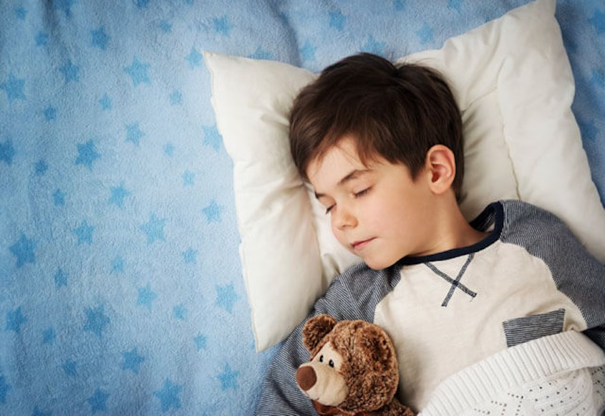
Ngủ đủ giấc là yếu tố quan trọng giữ cho tinh thần và thể chất của trẻ luôn ở trạng thái tốt nhất. Nguồn ảnh:
Đảm bảo trẻ ngủ đủ giấc là một phần quan trọng để giữ cho chúng khỏe mạnh. Trên thực tế, các nghiên cứu chỉ ra rằng thiếu ngủ có thể ảnh hưởng đến nhiều mặt. Thiếu ngủ dẫn đến kém tập trung, béo phì, trầm cảm, có ý định tự tử và dễ bị tổn thương.
Giấc ngủ không chỉ là một phần quan trọng đối với sức khỏe thể chất và tinh thần ở trẻ, nó cũng đóng một vai trò trong việc các em học tốt như thế nào ở trường. Nghiên cứu cho thấy rằng trẻ em đang ngủ ít hơn so với những năm trước đây.
Phân tích tổng hợp “Tìm hiểu về việc mất ngủ: xu hướng về thời gian ngủ của trẻ em và thanh thiếu niên trong độ tuổi đi học” của Matricciani L, Olds T, Petkov năm 2012 tiến hành nghiên cứu gần 700.000 trẻ em từ 20 quốc gia khác nhau cho thấy giấc ngủ của trẻ em đã giảm khoảng 1 giờ mỗi đêm trong vòng một thế kỷ qua, với tỷ lệ thay đổi lớn nhất vào những ngày đi học.
Kể cả với những đứa trẻ lớn tuổi hơn, việc xây dựng một khung thời gian ngủ cố định có rất nhiều lợi ích. Cha mẹ nên cố gắng kết hợp dự đoán thời gian biểu của trẻ và trấn an nếu trẻ cảm thấy căng thẳng hoặc không ổn định ảnh hưởng đến giấc ngủ.

6Cho trẻ ăn sáng giúp tăng cường trí não
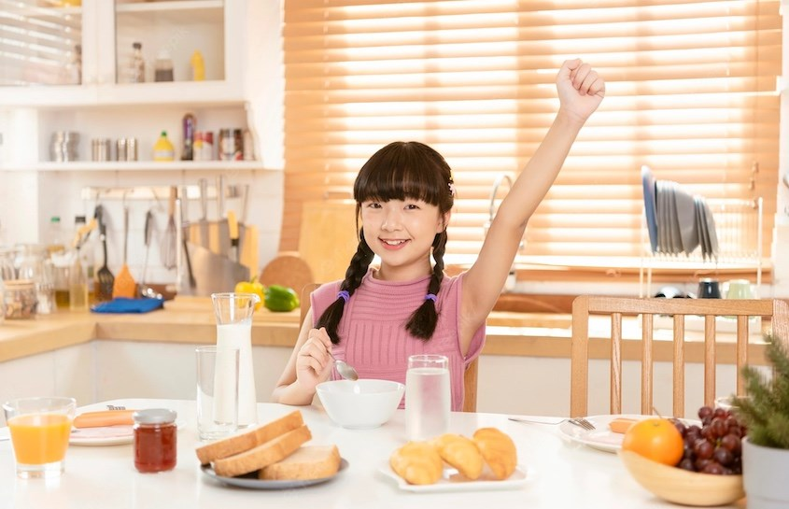
Bữa ăn sáng sẽ cung cấp cho trẻ nguồn năng lượng để hoạt động trong suốt ngày dài. Nguồn ảnh: Freepik
Bữa sáng thực sự là bữa ăn quan trọng nhất trong ngày đối với học sinh. Một bữa sáng cân bằng với protein và carbohydrate sẽ hỗ trợ cho chức năng não và duy trì mức năng lượng ổn định trong ngày.
Theo nghiên cứu “Mối quan hệ của việc bỏ bữa sáng và kiểu tiêu thụ bữa sáng với lượng chất dinh dưỡng và tình trạng cân nặng ở trẻ em và thanh thiếu niên” của Priya R Deshmukh-Taskar 1, Theresa A Nicklas, Carol E O'Neil, Debra R Keast, John D Radcliffe, Susan Cho năm 2010, trẻ em thường xuyên ăn sáng có nhiều khả năng tiêu thụ đầy đủ chất dinh dưỡng và ăn ít chất béo, cholesterol hơn. Tương tự như vậy, sắt, vitamin B và vitamin D cao hơn khoảng 20% ​​đến 60% ở những trẻ thường xuyên ăn sáng so với những trẻ bỏ bữa.

7Cung cấp bữa ăn nhẹ lành mạnh
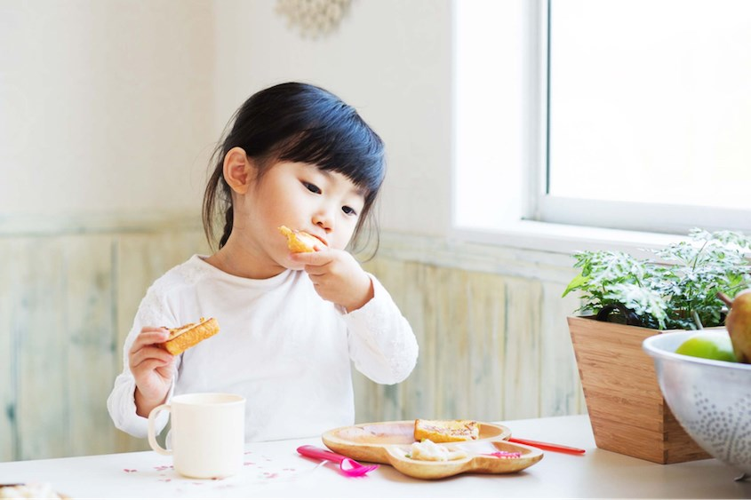
Bữa ăn nhẹ gồm rau củ, trái cây rất tốt cho trẻ nhỏ. Nguồn ảnh: Dynamite News
Trẻ em thường cảm thấy đói sau giờ học. Cha mẹ không nên lấy lý do vì không tiện mà bỏ qua những bữa ăn dinh dưỡng cho trẻ. Đồ ăn nhẹ bổ dưỡng sau giờ học có thể làm nhanh chóng, dễ dàng và ngon như thực phẩm chế biến sẵn.
Bữa ăn nhẹ cũng rất quan trọng vì khi kết hợp với các bữa ăn lành mạnh, chúng sẽ giúp trẻ hấp thu các chất dinh dưỡng cần thiết. Thêm vào đó, ăn các bữa phụ xen kẽ giữa các bữa ăn chính củng cố thêm quan điểm rằng nên chia việc ăn uống thành nhiều bữa nhỏ và ăn khi đói bụng. Điều này giúp trẻ xây dựng thói quen ăn uống lành mạnh.

